07 -13 november 2019

07 november
The Garden Enclosed, 1924, David Jones. (1895 - 1974)

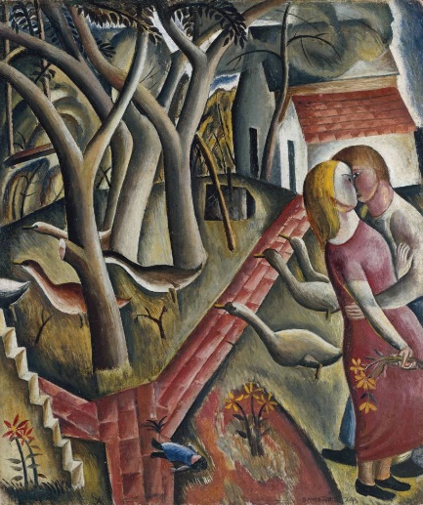

Misschien word je van dit schilderij wat blijer. Heel gestyleerd, maar toch bijzonder levend. Waar gaan die ganzen naartoe? Bomen die elkaar omstrengelen,. De man envrouw zoenen elkaar, hij wil haar omarmen, maar het lijkt dat zij toch wat afwerend is, waarom? En dan midden onder dat blauwe popje dat wel lijkt te zweven, daar kun je van alles bij denken.
De twee huizen lijken ook wel een stel.

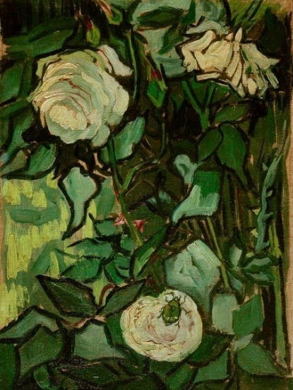

Vandaag krijg je een paar zacht gele rozen mooi nog in het groen. je mag zelf raden welke kunstenaar deze rozen heeft geschilderd.

09 november
G.M. Solegaonkar. (1912 - ?), Elephants in a forest

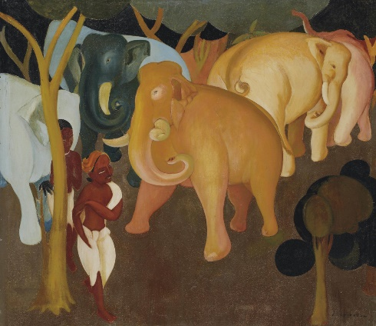
Heerlijk die kolossale dikzakken, allemaal anders gekleurd en zo een bonte compacte kudde vormend. Hier spreekt liefde uit voor die dieren bij deze ongetwijfeld schilder uit India.
Een schilderij waarvan ik blij word.

10 november
Full Moon, David Ishaw. English, born in 1943

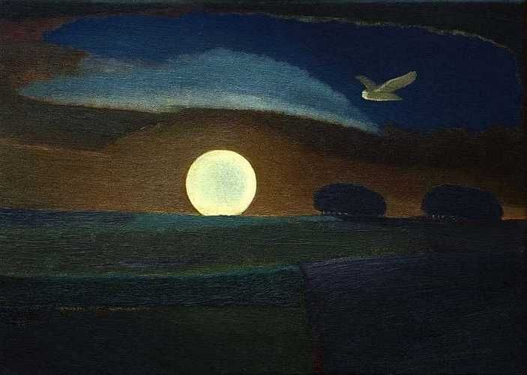

Afgelopen nacht was het volle maan. Toen ik naar huis ging, wees je me er op. Daarom kies ik voor vandaag dit schilderij. Modern, maar intens van warme zware kleuren. Wat een maan en de kerkuil licht ook wit op in het maanlicht. Ook weer een schilderij om blij van te worden en dat kunnen we goed gebruiken.

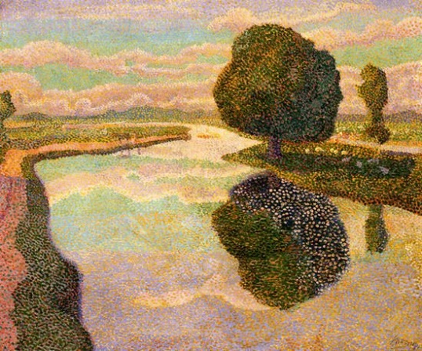

Dit schilderij hebben we onlangs samen gezien. Het moet vooral van een zekere afstand bekeken worden.Ik vond het een aantrekkelijk en ook verrassend werk. Weet jij nog wie het geschilderd heeft?

11 november
Anton Mauve, herder en zijn kudde

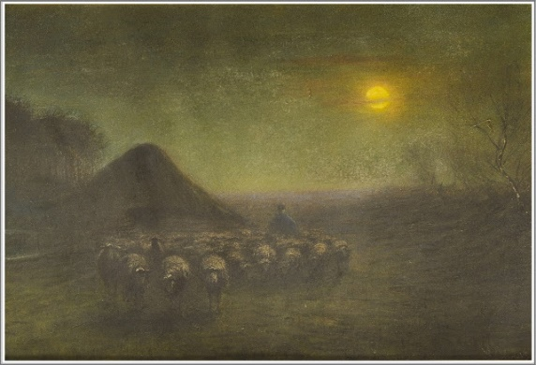

Een warme herfstavond op de hei. De sfeer waarin alles in elkaar vervloeit en opgaat en toch is, is prachtig mystiek weergegeven.

13 november
Valerius de Saedeleer

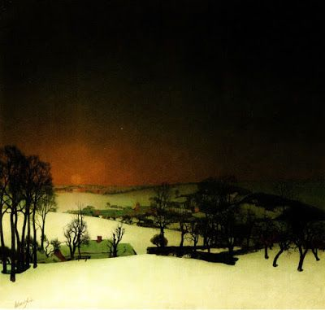

Gisteren is in Nederland de eerste sneeuw gevallen van deze (komende) winter in Nederland. daarom heb ik dit schilderij gekozen vandaag van de Belgische schilder V. de Saedeleer. Schoonheid en dreiging tegelijk, licht en duisternis, en toch een 'spannende' eenheid. Het landschap is uit Vlaanderen (begin 20e eeuw), waarschijnlijk de Vlaamse Ardennen. Dat wordt dus komende maanden genieten van winterse sensaties en vooral ook van winterse esthetiek. Hij die kijkt, ziet.

